**Les onderdelen cavia**

Opdracht 1:

Benoem bij ieder nummer de juiste benaming. Je kunt kiezen uit: *ogen, rug, achterpoten, staart, borst, neus, oren, achterpoten, schoft.*

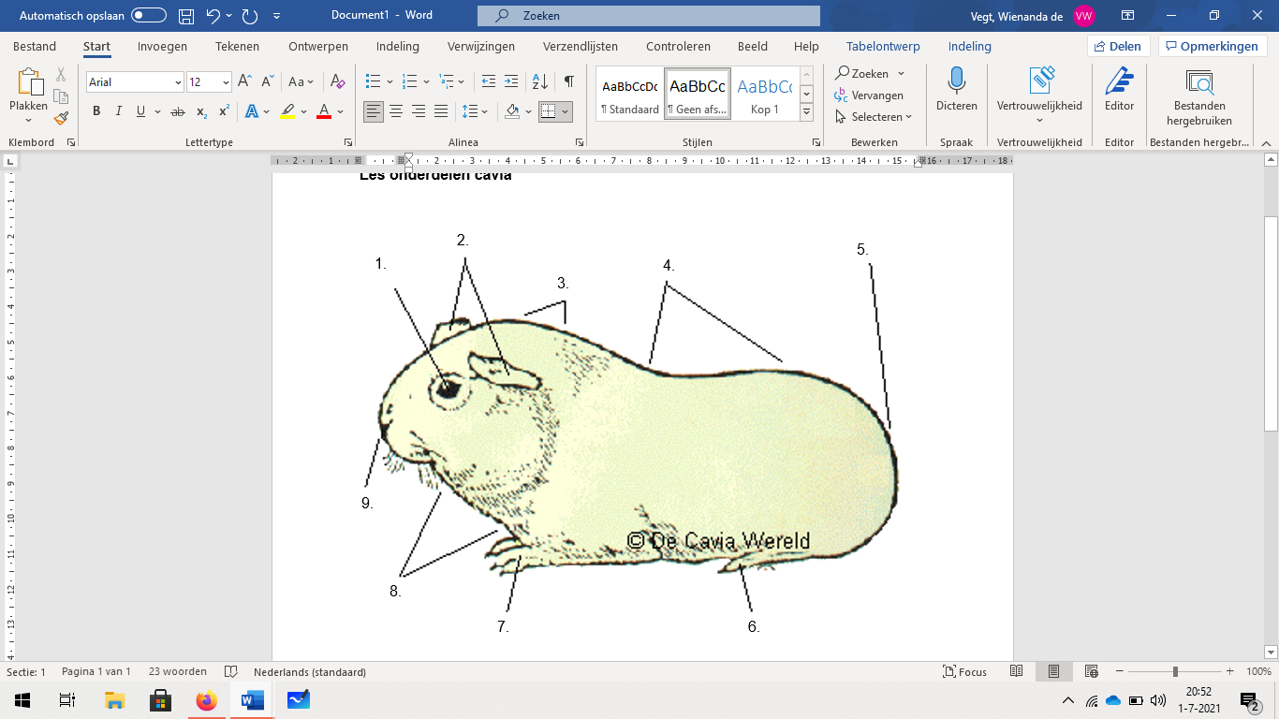

|  |  |
| --- | --- |
| Nr. | Benaming |
|  |  |
|  |  |
|  |  |
|  |  |
|  |  |
|  |  |
|  |  |
|  |  |
|  |  |

Opdracht 2:

Benoem bij ieder nummer de juiste benaming. Je kunt kiezen uit: *thymusklier, twaalf vingerigedarm, middenrif, luchtpijp, hart, maag, blindedarm, blaas, galblaas, longen, lever, dikke darm.*

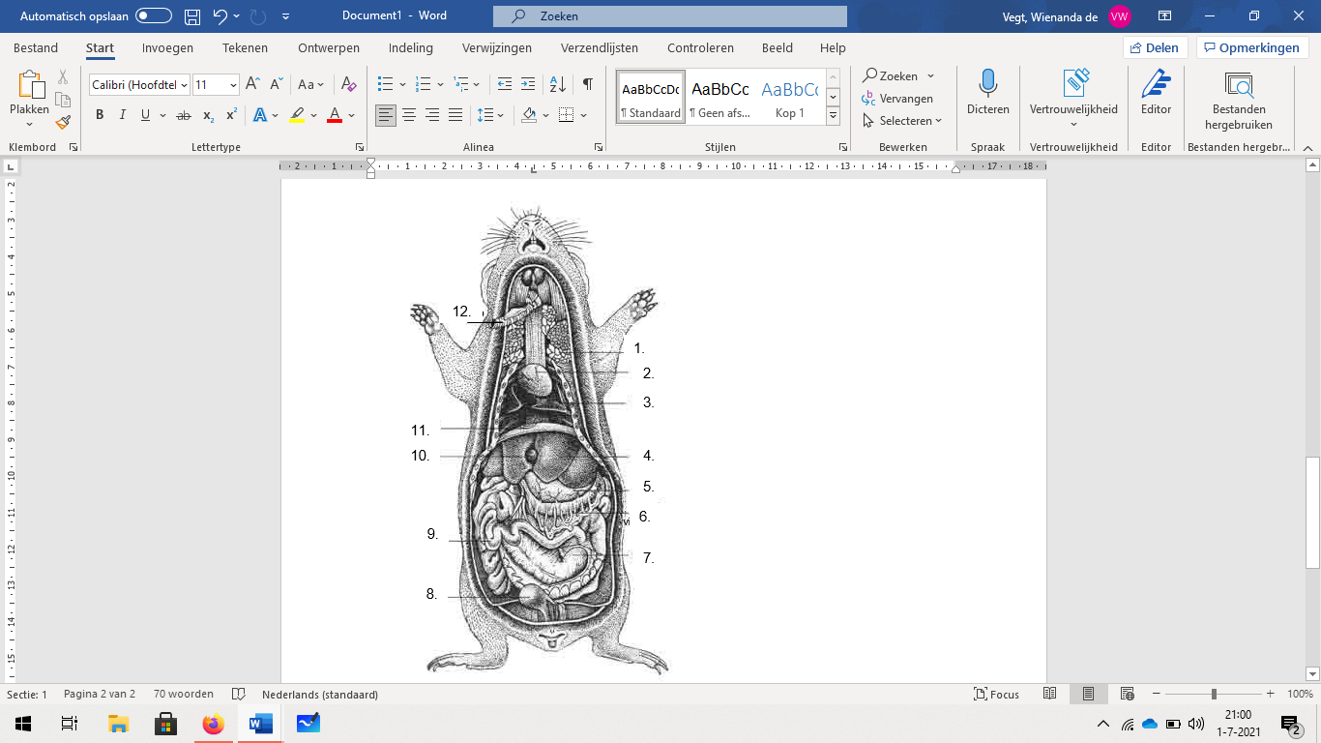

|  |  |
| --- | --- |
| Nr. | Benaming |
|  |  |
|  |  |
|  |  |
|  |  |
|  |  |
|  |  |
|  |  |
|  |  |
|  |  |
|  |  |
|  |  |
|  |  |